上机：

- 连通带权无向图（无向网）
- 求从给定顶点 v到其余各顶点的最短路径
- 样例程序：“无向网.cpp”

作业：
- 试列出图中全部可能的拓扑有序序列。
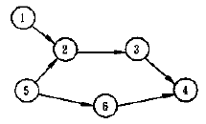
答：
1, 5, 6, 2, 3, 4
1, 5, 2, 6, 3, 4
1, 5, 2, 3, 6, 4
5, 6, 1, 2, 3, 4
5, 1, 6, 2, 3, 4
5, 1, 2, 6, 3, 4
5, 1, 2, 3, 6, 4

- 求出AOE网的关键活动（列出所有顶点的最早发生时间ve、最迟发生时间vl，和所有活动弧的最早发生时间ee、最迟发生时间el）。
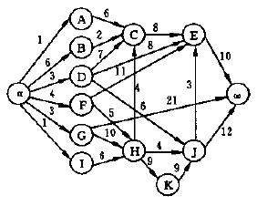

顶点 | ve | vl | 活动弧 | ee | el | 活动弧 | ee | el
α | 0 | 0 | aA | 0 | 19 | Gβ | 3 | 22
A | 1 | 20 | aB | 0 | 18 | GH | 3 | 3
B | 6 | 24 | aD | 0 | 16 | IH | 1 | 5
C | 17 | 26 | aF | 0 | 4 | CE | 17 | 26
D | 3 | 19 | aG | 0 | 0 | HC | 13 | 22
E | 34 | 34 | aI | 0 | 6 | HJ | 13 | 27
F | 4 | 8 | AC | 1 | 20 | HK | 13 | 13
G | 3 | 3 | BC | 6 | 24 | KJ | 22 | 22
H | 13 | 13 | DC | 3 | 19 | JE | 31 | 31
I | 1 | 7 | DE | 3 | 26 | Jβ | 31 | 23
J | 31 | 31 | DJ | 3 | 25 | Eβ | 34 | 34
K | 22 | 22 | FE | 4 | 23
β | 44 | 44 | FH | 4 | 8

